BÁO CÁO THỰC TẬP
- Thông tin khóa thực tập.
- Học viên : Trần Huỳnh Như
- Bộ phận: R&D Team.
- Người hướng dẫn: Nguyễn Ngọc Thường–Software Engineering Leader.
- Thời gian : Tuần 12-13 (19-23/01/2026) – (26-30/01/2026)
- Nội dung thực tập:
2.1. Giới thiệu đề tài
Đề tài: Thiết kế và xây dựng một hệ thống đồng hồ đa chức năng.
Mục đích:
Đề tài được thực hiện nhằm ứng dụng các kiến thức đã học về vi điều khiển STM32F407VGT6 và các ngoại vi liên quan vào thực tế. Thông qua đó, sinh viên có thể củng cố và hiểu sâu hơn về nguyên lý hoạt động của vi điều khiển, đồng thời rèn luyện kỹ năng thiết kế sơ đồ nguyên lý (schematic) cũng như tổ chức và phát triển chương trình phần mềm cho hệ thống nhúng.
Yêu cầu chức năng của sản phẩm:
Hệ thống đồng hồ được thiết kế với ba chế độ hoạt động chính:
- Chế độ hiển thị thời gian:
Đây là chế độ mặc định khi hệ thống khởi động. Thời gian được hiển thị theo định dạng hh:mm:ss, trong đó dấu hai chấm phân tách giữa giờ, phút và giây sẽ nhấp nháy theo đúng nhịp của giây (mỗi giây nháy một lần).
- Chế độ hiển thị điều kiện môi trường:
Ở chế độ này, hệ thống hiển thị bốn thông số môi trường gồm: nhiệt độ, độ ẩm, áp suất và nồng độ khí gas. Người dùng nhấn nút Enter để kích hoạt chế độ và nhấn lại nút Enter để thoát khỏi chế độ này.
- Chế độ cài đặt thời gian:
Chế độ cài đặt cho phép người dùng điều chỉnh thời gian hệ thống. Con trỏ cài đặt ban đầu bắt đầu tại hàng đơn vị của phút, nhấn nút Enter để chuyển sang vị trí cài đặt tiếp theo. Giá trị tại vị trí được chọn có thể tăng hoặc giảm bằng nút Up và Down. Người dùng nhấn giữ nút Enter trong 2 giây để kích hoạt hoặc thoát khỏi chế độ cài đặt. Ngoài ra, nếu trong vòng 30 giây không có thao tác nào, hệ thống sẽ tự động thoát khỏi chế độ cài đặt và quay về chế độ hiển thị thời gian.
2.2 Thiết kế hệ thống:
Khi hệ thống được cấp nguồn, vi điều khiển STM32F407VGT6 bắt đầu hoạt động và khởi tạo các ngoại vi. Khối dữ liệu đầu vào bao gồm nút nhấn do người dùng tương tác, ngoài ra còn có cảm biến thu nhập nhiệt độ, độ ẩm,.. từ môi trường. Dữ liệu từ khối đầu vào được thu thập và xử lý, sau đó kết quả được truyền đến khối đầu ra để hiển thị lên màn hình LCD. Quá trình này diễn ra liên tục theo chương trình điều khiển, đảm bảo hệ thống hoạt động đúng theo các chế độ đã thiết kế.
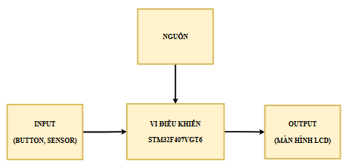

Hình 1: Sơ đồ khối hệ thống

2.3 Thiết kế phần cứng
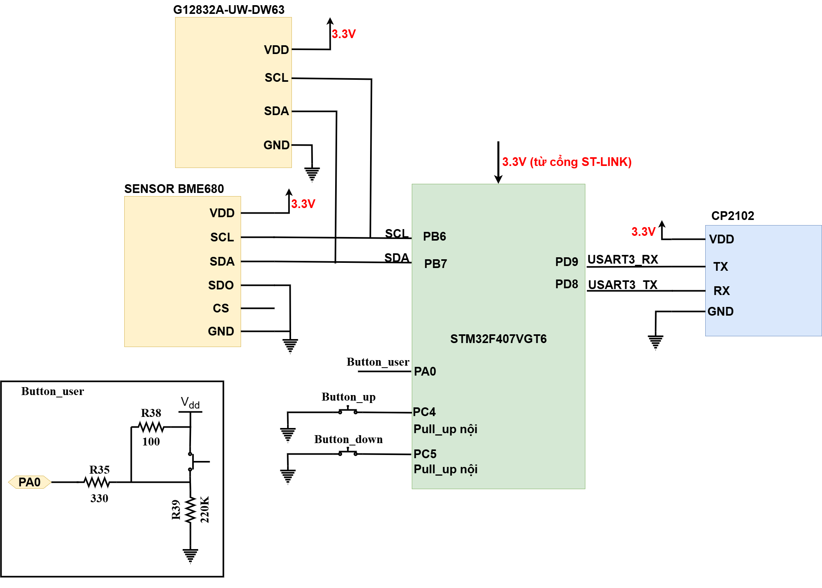
Hình 2: Sơ đồ nguyên lý của hệ thống
2.3 Thiết kế phần mềm:
Hệ thống được thiết kế theo mô hình máy trạng thái hữu hạn (Finite State Machine – FSM) nhằm tổ chức luồng xử lý một cách rõ ràng và tránh sử dụng các hàm delay gây block. FSM bao gồm ba trạng thái chính: MODE_TIME, MODE_SENSOR và MODE_SETTING. Sau khi khởi động, hệ thống mặc định ở trạng thái MODE_TIME để hiển thị thời gian. Khi người dùng thực hiện thao tác nhấn nút ngắn, hệ thống chuyển sang MODE_SENSOR để hiển thị dữ liệu cảm biến. Trong trường hợp người dùng nhấn giữ nút, FSM chuyển sang MODE_SETTING để thực hiện chức năng cài đặt thời gian. Bên trong MODE_SETTING, hệ thống sử dụng một FSM con để lần lượt cài đặt từng chữ số của thời gian, bao gồm hàng chục giờ, hàng đơn vị giờ, hàng chục phút và hàng đơn vị phút. FSM con bắt đầu từ trạng thái SET_HOUR_TEN và chuyển sang các trạng thái tiếp theo thông qua sự kiện nhấn nút. Nếu không có thao tác trong một khoảng thời gian xác định, hệ thống sẽ tự động timeout và quay trở về MODE_TIME nhằm đảm bảo tính ổn định và thân thiện với người dùng.
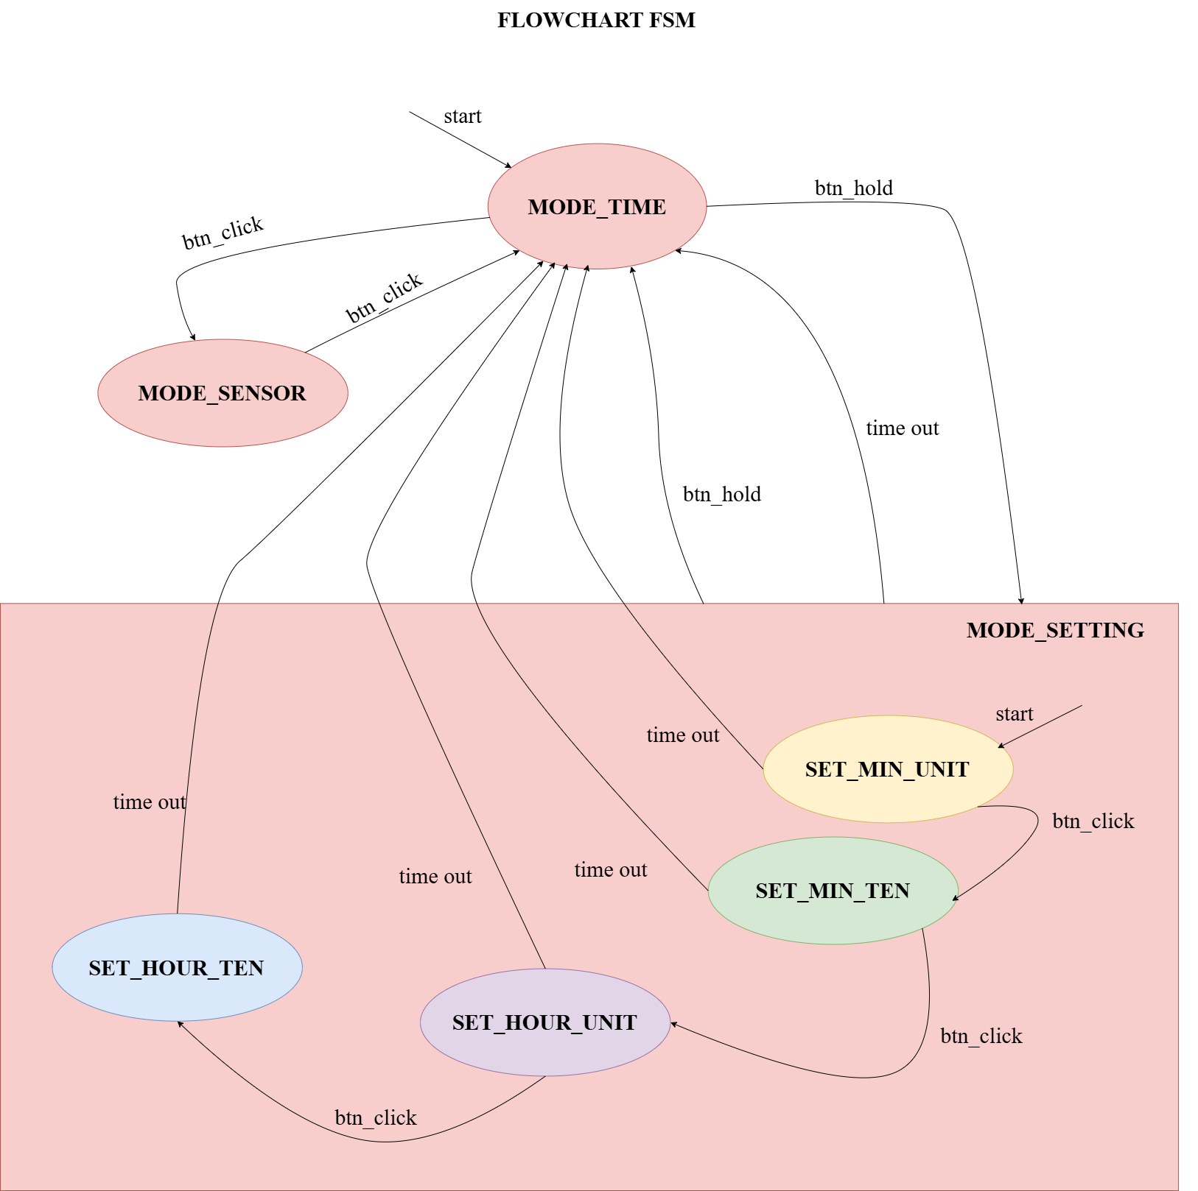
Hình 3: Sơ đồ trạng thái hữu hạn của hệ thống

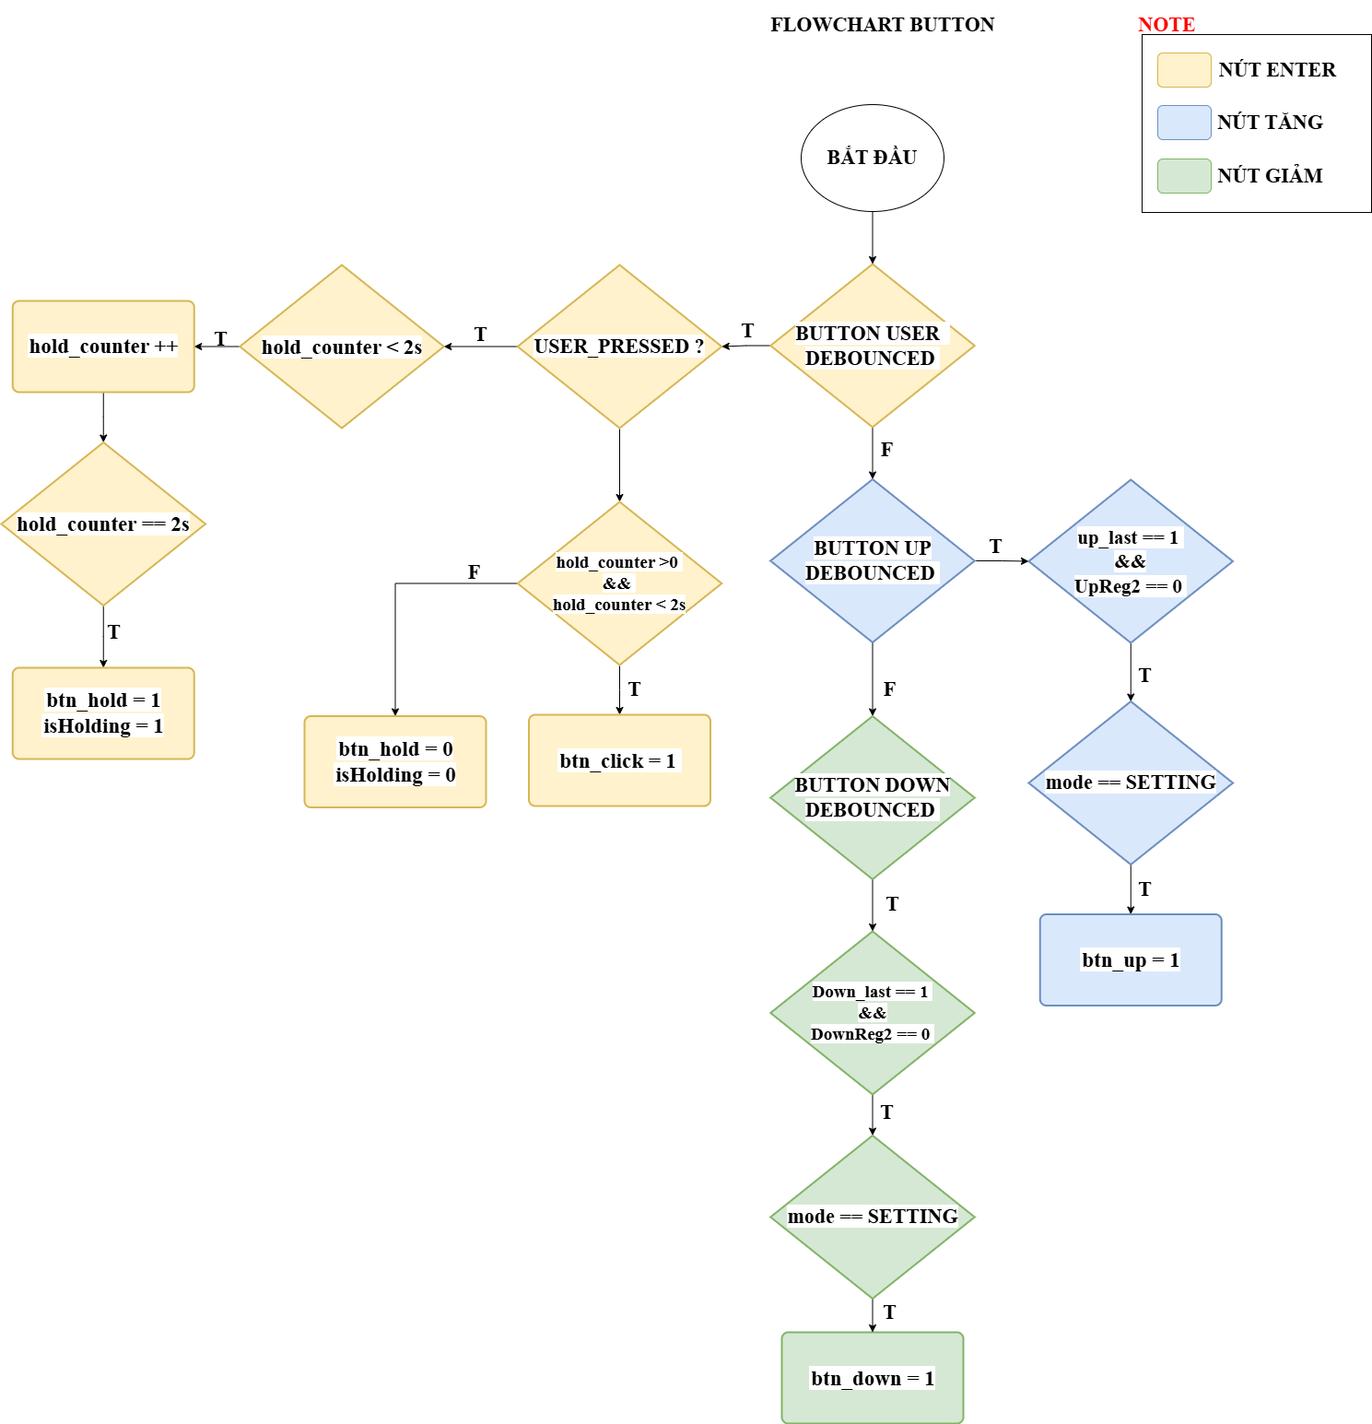
Hình 4: Luồng hoạt động của xử lý nút nhấn

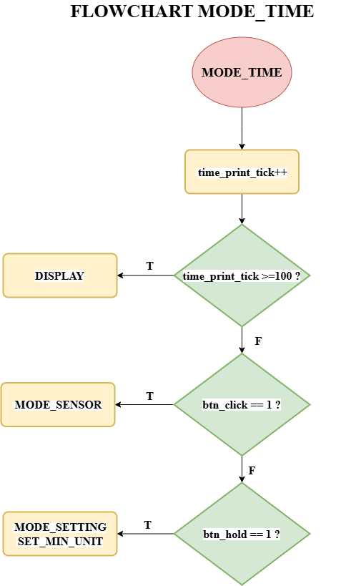

Hình 5: Luồng hoạt động của trạng thái MODE_TIME
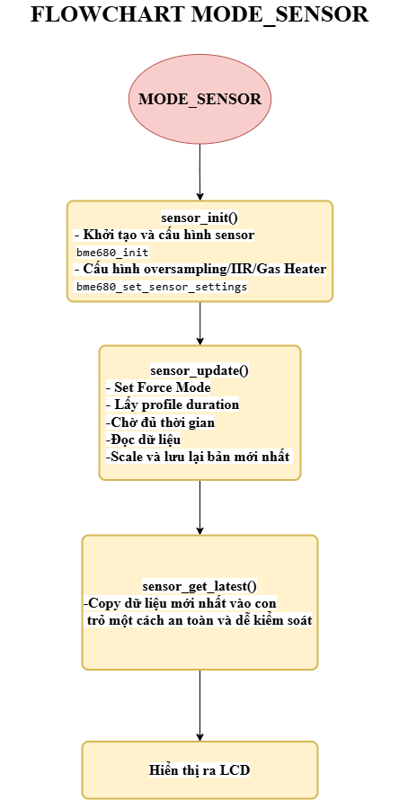

Hình 6: Luồng hoạt động của trạng thái MODE_SENSOR
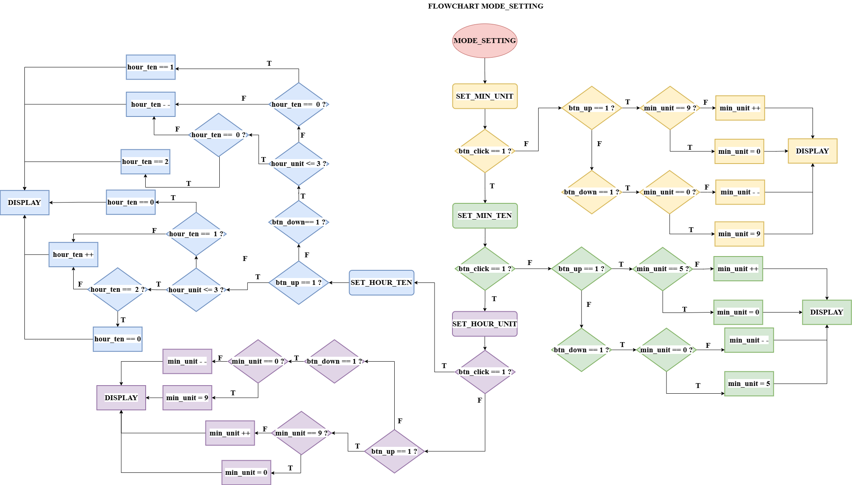
Hình 7: Luồng hoạt động của trạng thái MODE_SETTING

